Печатный орган
Выпуск №4
Декабрь 2019
МКОУ Дылымская гимназия имени Махмуда Салимгереева»
РДШ «Новое поколение»
rdsh.dil_gim
dil_gim

Школьный Драйв

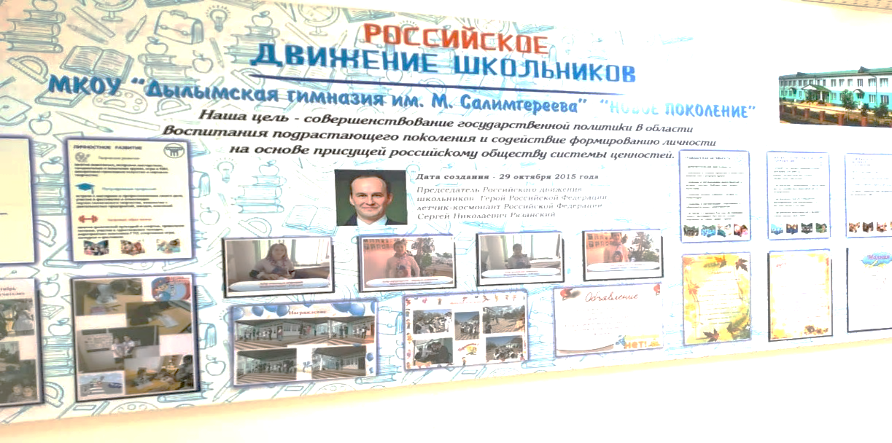
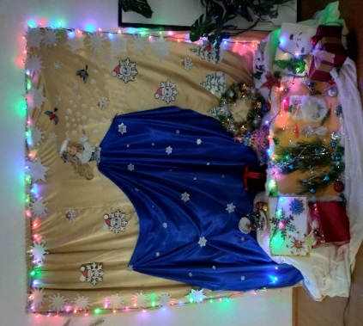
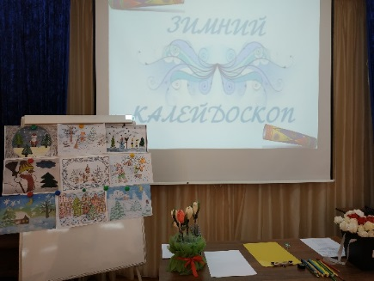
ПОЗДРАВЛЯЕМ С НОВЫМ ГОДОМ!
Сказка в двери постучится,
Снег на землю упадёт,
Чудо, наконец, свершится,
И наступит Новый год.
Пусть он будет добрым, тёплым,
Пусть искрится счастья свет,
Пусть в нём будет много взлётов,
Много радости, побед!
Смех, любовь, успех, удачу
Пусть подарит Дед Мороз,
Долларов мешок в придачу,
И букет из сотни роз!
Праздник пусть несёт веселье,
Радость дням и сладость снам,
Здравие, тепло, везенье!
С Новым годом! Счастья вам!
День неизвестного солдата

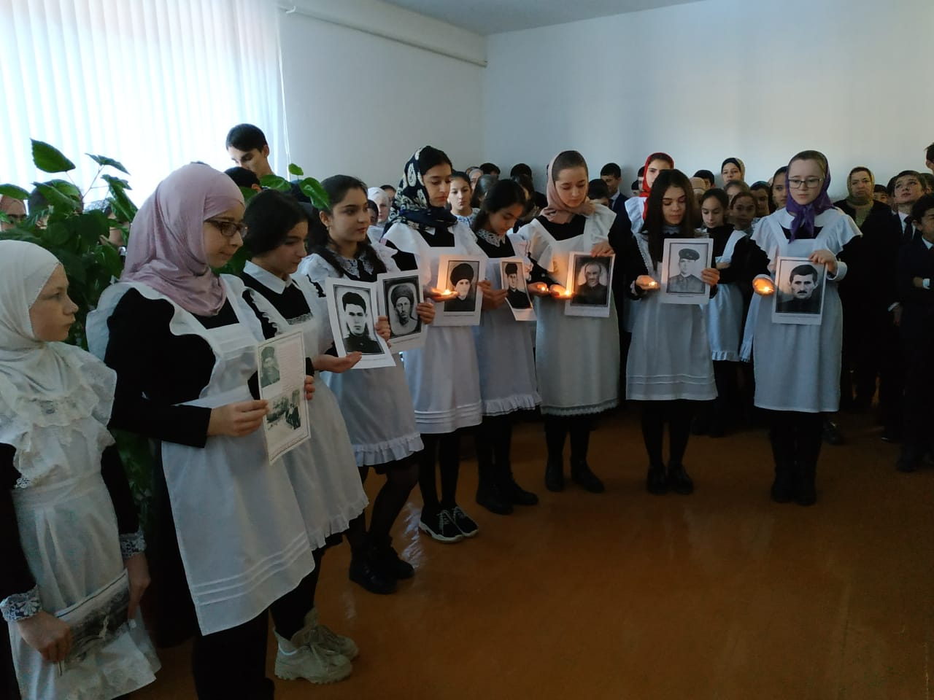
3 декабря наша страна отмечает День неизвестного солдата.
Почти в каждой семье нашей страны есть родственники, без вести пропавшие во время Великой Отечественной войны. Какие-то разрозненные сведения хранятся в семье, у кого-то сохранились фотографии.
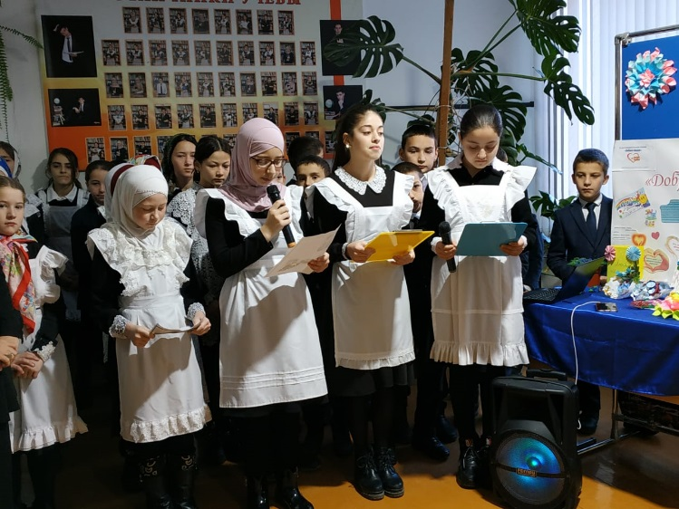
Волонтеры «Доброе сердце» провели общешкольную линейку в память без вести пропавших. Ими были собраны сведения о пропавших без вести солдат, проживавших в селении Дылым. Собирая материал волонтерам была оказана помощь родственниками пропавших без вести. Например, Абдулсамадова рассказала о своем прапрадедушке, который пропал без вести под Украиной. Учащиеся, 9х классов под песню «Пропавшие без вести» вынесли портреты солдат, которые пропали без вести в Великой Отечественной войне.
Этот памятный день призван увековечить память, воинскую доблесть и бессмертный подвиг советских и российских воинов, которые погибли в боевых действиях и чьим имена остались неизвестными.
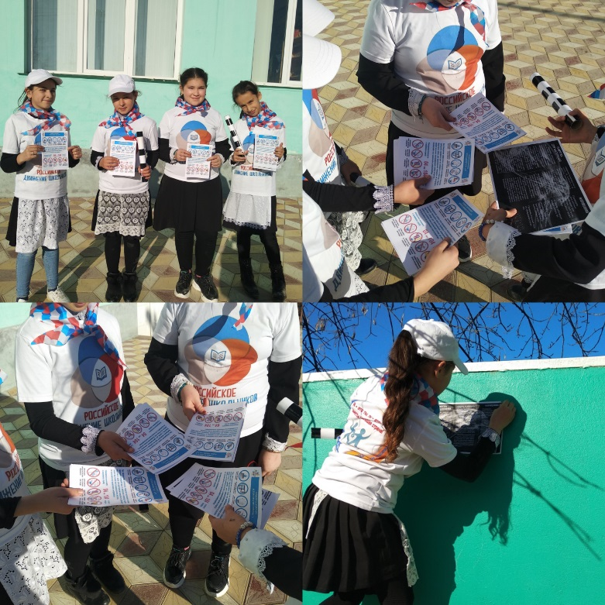
Профилактическая акция «Безопасный газ»
С целью формирования и закрепления навыков грамотного использования газовых и отопительных сезонов, а также поведения в условиях обнаружения утечки бытового газа и других чрезвычайных ситуациях активисты РДШ «Новое поколение» совместно с педагогом дополнительного образования Азизовой М.Х. провели акцию «Безопасный газ».

-2-
Международный день инвалидов

Международный день инвалидов (International Day of Disabled Persons) ежегодно отмечается 3 декабря. Он был провозглашен Генеральной Ассамблеей Организации Объединенных Наций (ГА ООН) 14 октября 1992 года. В этот день Ассамблея призвала государства-члены ООН проводить мероприятия, направленные на дальнейшую интеграцию инвалидов в жизнь общества.
На протяжении многих лет политика в отношении инвалидов изменялась: она прошла путь от обычного ухода за инвалидами в соответствующих учреждениях до получения образования детьми-инвалидами и реабилитации лиц, ставших инвалидами уже в зрелом возрасте.

Доброе сердце
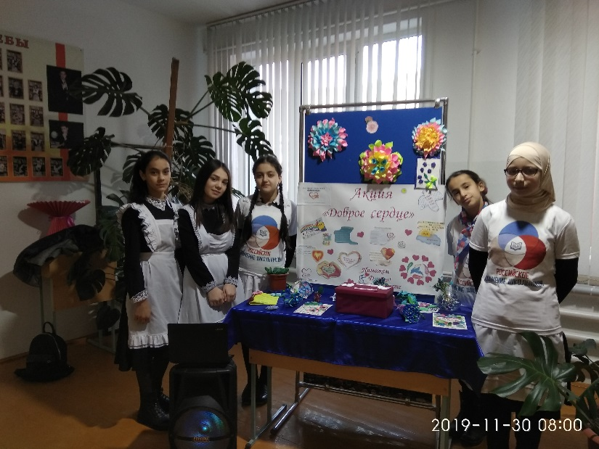
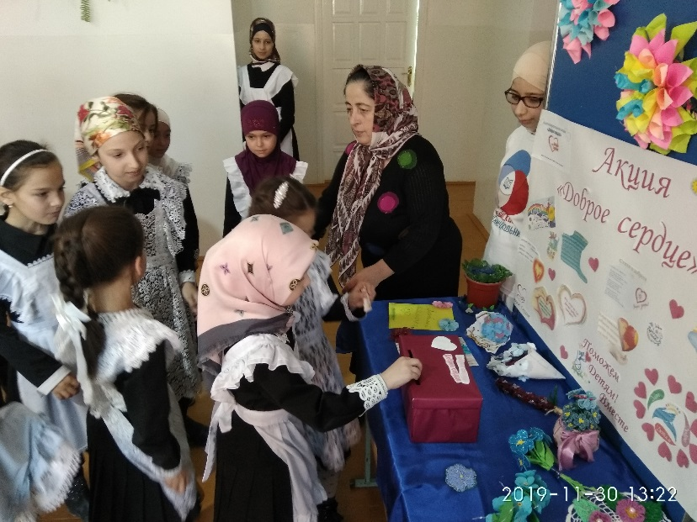
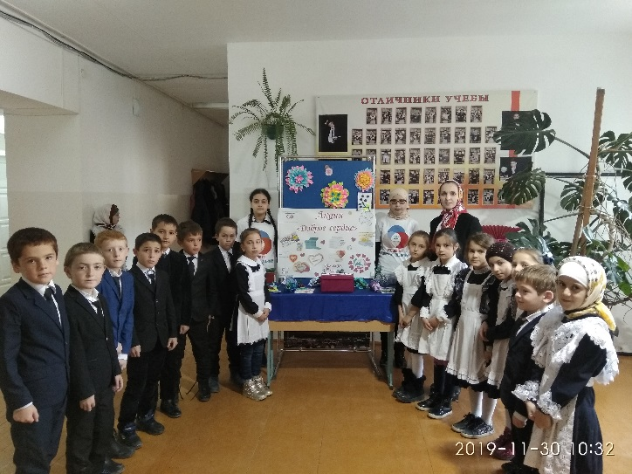
В начале декабря волонтерами Дылымской гимназии совместно с педагогами – организаторами организовали и провели благотворительную акцию «Доброе сердце». Все учащиеся и учителя гимназии приняли активное участие в акции «Доброе сердце». Начальные классы тоже совместно с классными руководителями внесли свой непосильный вклад в акцию. После завершения акции волонтеры организовали маленькое представление с приглашением мишки для Сомоева Саида – афанди ученика 5 «б» класса, который находится на домашнем обучении. В торжественной обстановке волонтеры вручили Саиду подарок и пожелали ему скорейшего выздоровления. Руководство Дылымской гимназии на утренней линейке поблагодарила всех за участие в благотворительной акции «Доброе сердце».

-3-

День Конституции Российской Федерации

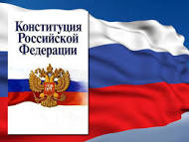
12 декабря в современной России отмечается День Конституции Российской Федерации. Конституция Российской Федерации была принята 12 декабря 1993 года всенародным голосованием, а с 1994 года Указом Президента России «О Дне Конституции Российской Федерации» этот день объявлен государственным праздником.
В СССР до 1977 года День Конституции отмечался 5 декабря – в день принятия Конституции СССР 1936 года. Затем праздник был перенесён на 7 октября (день принятия новой Конституции СССР – «Конституции развитого социализма»).
Подчеркивая отличия Конституции Российской Федерации, в 2008 году Д.А. Медведев отметил: «12 декабря 1993 года в нашей стране впервые за её историю был принят принципиально новый Основной закон – такой Закон, который признал высшей ценностью человека, его права и свободы, который установил основы демократического порядка России и обязавший государство на деле соблюдать и защищать эти новые базовые ценности».

Я - гражданин
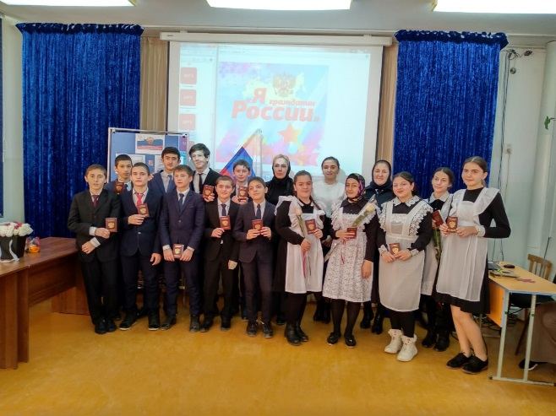
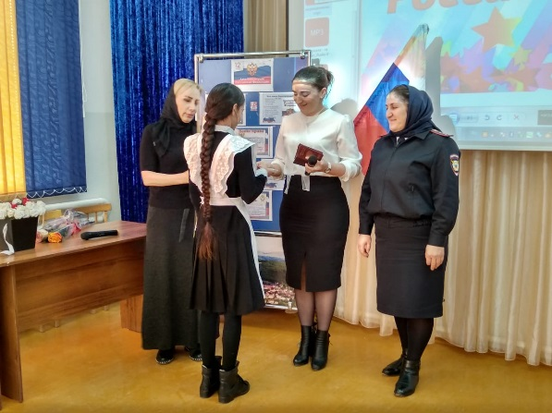
12 декабря состоялась торжественная церемония вручения паспортов юным гражданам Российской Федерации, достигшим 14-летнего возраста, приуроченная ко Дню Конституции Российской Федерации. Для каждого участника – это памятный и особенный день, который запомниться надолго. Директор ДГ З.Темирбулатова в своем выступлении поздравила юношей и девушек с важнейшим событием в жизни каждого и отметила, что получение паспорта гражданина Российской Федерации – это первый ответственный шаг в взрослую жизнь, и что он является небольшой летописью в жизни человека. «Получение паспорта – важная веха в жизни человека. Это событие дает вам некоторые права, но и накладывает определенные обязательства. От каждого из вас зависит будущее нашей республики и района. Будьте достойными гражданами своей страны!» - подчеркнула начальник миграционной службы Патимат Джамиева. С теплыми словами поздравлений к присутствующих обратилась инспектор по делам несовершеннолетних капитан полиции Мадина Темирбулатова. Под аплодисменты свои первые паспорта получили 14 школьников.

-4-
Новогодний калейдоскоп
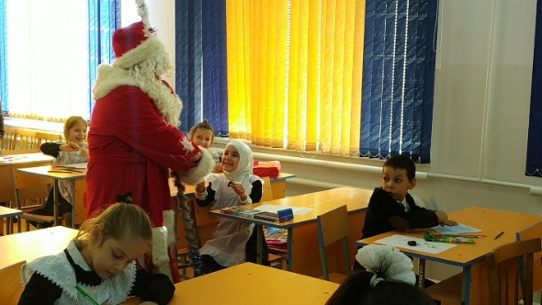
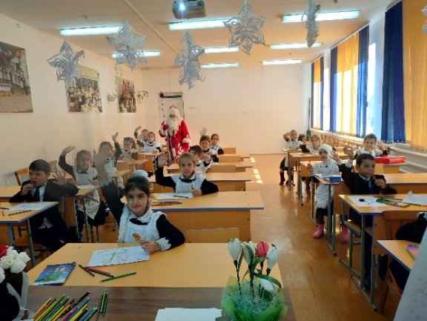
5 декабря в Дылымской гимназии активисты РДШ «Новое поколение» совместно с педагогами – организаторами провели конкурс рисунков «Новогодний калейдоскоп» в 1-х классах. Учащиеся приняли активное участие и проявили свою богатую фантазию и талант. Каждый проявил свое мастерство. Зал был красочно оформлен, звучала новогодняя песенка. Изюминкой новогоднего конкурса стала сказочное появление Деда Мороза. Он поздравил всех конкурсантов с наступающим новым годом и пожелал всем удачи. После завершения конкурса Дед Мороз обрадовал детей вкусняшками. По итогам конкурса жюри совместно с Дед Морозом подвели итоги. Места разделились следующим образом:
1 место – Гаджиева Амина 1 «б» класс
2 место – Салимова Кумсия 1 «а», Латипова 1 «б»
3 место – Самадов Шамиль 1 «в», Каримова Марьям 1 «б»
Снежная сказка
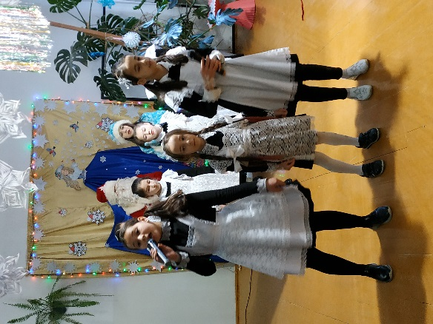
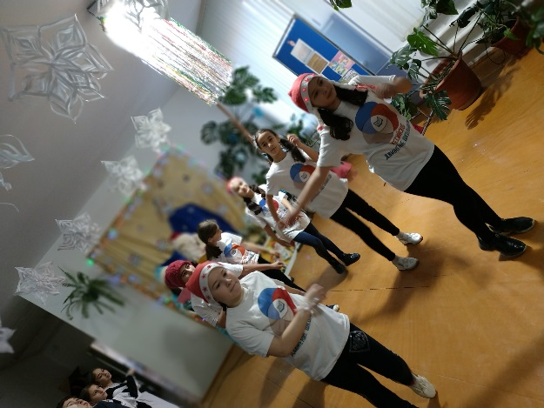
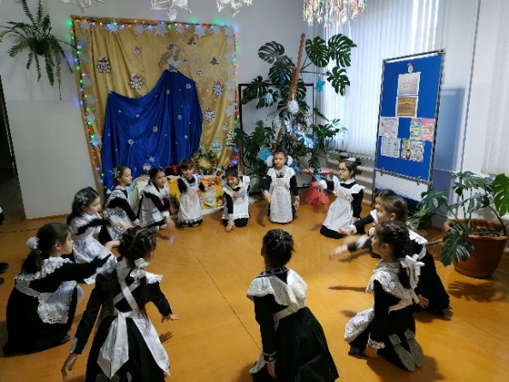
В начале декабря в гимназии активисты РДШ «Новое поколение» совместно с педагогами – организаторами провели акцию «Снежная сказка» среди среднего и младшего звена. Среди младшего звена провели конкурс поделок «Снежная сказка», где учащиеся показали в своих работах фантазию и мастерство. Поделки получились абсолютно разные, но каждая по – своему притягивала взгляды. Места распределились следующим образом:
1 место – Назаева Аминат 4 «б»,
Лахитова Фатима 4 «б»
2 место – Эмечов М-паша 4 «в», Шемеев Хаким .
3 место – Ябузарова Мухлисат 3 «а» класс.Активное участие в акции приняли и среднее звено. Совместно с учителем технологии Гаджиевой З.М. изготовили снежинки для оформления фойе на втором этаже. Педагоги – организаторы красочно оформили фотозону.
24 декабря была проведена торжественная линейка, посвященная Новому году. Открыли линейку ученицы 1 класса с танцевальным номером «Снежинки». Ведущие Дед Мороз и Снегурочка поздравили всех с Новым годом!

-5-
Клуб веселых и находчивых
25 декабря в Доме культуры состоялся конкурс – игра КВН среди коллективов ОУ района на противопожарную тематику. Команда Дылымской гимназии «Чип и Дейл» приняла активное участие в игре. В конкурсе – игре КВН команды состязались в следующих этапах – «Приветствие», «Музыкальный конкурс», «Конкурс песни», «Музыкальный конкурс», «Конкурс песни» и «Домашнее задание». В приветствие участники показали визитку своих команд. Оценивалась смысловая тематика, оригинальность и качество исполнения. В упорной борьбе наша команда заняла третье место в игре – КВН. Команды – участники получили памятные подарки от старшего дознавателя межрайонного отдела МЧС Магомы Салимханова. Поздравляем нашу команду и желаем дальнейших высоких побед.
С Новым годом!
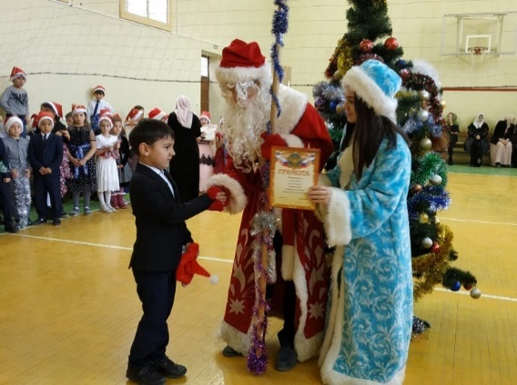
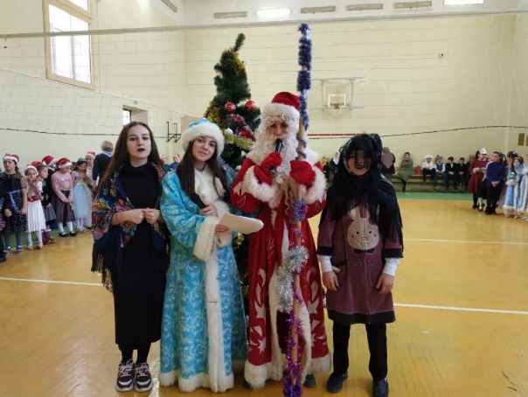
Новый год самый любимый, добрый, сказочный праздник, который ждут в каждом доме, в каждой семье. Новый год - всегда ожидание чуда, волшебных превращений, приключений и удивительных перемен. В волшебную ночь у сверкающих огнями ёлок все веселятся и загадывают желания. Именно поэтому в нашей школе к проведению новогодних утренников особое отношение. 26 декабря в спортивном зале гимназии был проведен новогодний утренник под руководством классных руководителей 1-4классов и заместителем по воспитательной работе Магомедовой З.М. Подготовка началась задолго до наступления праздника. Классные руководители 1 – 4 классов разучивали с детьми стихотворения, песни, танцы, новогодние хороводы, проводили беседы на тему Нового года, новогодних традиций. На утреннике было много гостей. Дети пришли на представление нарядные, веселые в предвкушении праздника. И их надежды оправдались. Педагоги, участвовавшие в новогоднем представлении, проявили себя хорошими артистами, показав все свое творческое мастерство, артистизм, задор и организаторские способности. С самого начала спектакля сказочные герои увлекли детей в волшебный мир сказки.

-6-
Новый год к нам мчится!
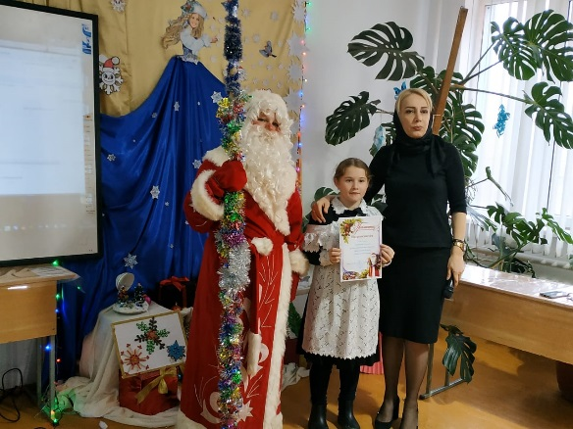
В последний день занятий второй четверти в школе была проведена праздничная линейка. Атмосфера праздника и радости царила с утра в школе. На празднике, посвященному Новому году, были подведены итоги уходящего 2019 года. К присутствующим со словами поздравления обратилась директор школы З. Темирбулатова. «Пусть наступающий год войдет в ваши дома с верой в добро, с надеждой на мир и благополучие, подарит вам счастье и здоровье, оптимизм и исполнение желаний! Поздравляю вас с новыми надеждами, новым счастьем, новыми начинаниями, новыми идеями и возможностями!». В честь 65-летию юбилея, за кропотливый повседневный труд, за профессиональную мудрость, преданность своему делу и в честь Нового года директором школы была вручена грамота учителю гимназии, чей педагогический стаж работы составляет 40 лет – Ахмедову Садудину Ахмедовичу. Так же за долголетнюю и плодотворную работу, за профессионализм и высокие резудьтаты работы в деле воспитания и рбучения детей грамоты были вручены заместителям директора: Гаджиевой Ж.А., Далгатовой М.К., Ябузаровой З.Я., Магомедовой З.М., Азизову М.А.
Учителям гимназии: Юсуповой М.А., Ябузаровой А.Я., Гаджиевой П.А., Усаматовой М.Ш., Казбековой Ю.Б., Абдулпатаховой П.М., Джамиевой Х.Я., Заидовой М.З.
Класрукам: Алимхановой С.А., Булатхановой А.А., Магдиханову Р.М., Алясаевой Н.Л., Гамзатовой У.С.
А также на праздничной линейке присутствовали ученики, чей день рождения совпал с нашим праздником. Дед Мороз просто не мог не поздравить Таймасханова Магомедарипа, Гаджиева Рауфа и Лахитову Фатиму с днем рождения и вручить им самый новогодний подарок - много мандаринов.
С новым годом, с новым счастьем!

-7-
Познавательная страничка
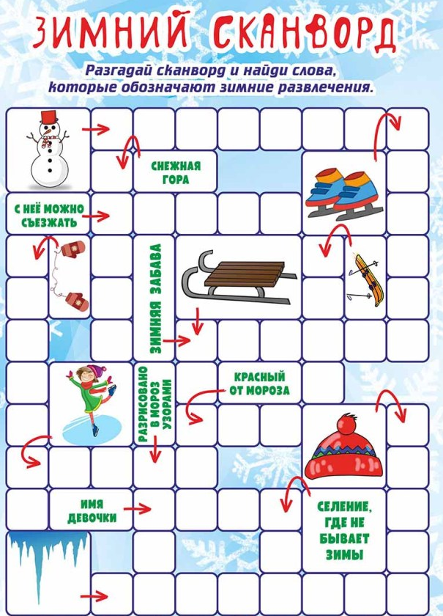
Папа, ты можешь решить за меня задачу по математике?
— Нет, сынок, это будет неправильно.
— Да ладно, ты хотя бы попытайся!
******
Вовочка, расскажи, на какие жанры делится музыка?
— Легкая музыка — это скрипка, флейта, бубен. Тяжелая музыка — это рояль, контрабас, арфа. И супертяжелая — духовой орган.
— Странная классификация. А кто так еще считает?
— Мой папа, грузчик.
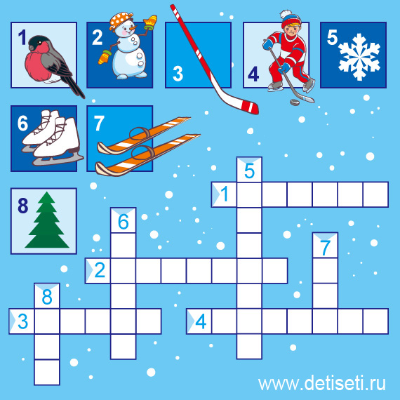
*****
Вовочка звонит учительнице:
— Марь Иванована, я потерялся, не знаю, где театр куда мы идем.
Марь Иванована:
— Но ты же сказал, что запомнил, где театр.
Вовочка:
— Где театр я запомнил, но я не могу понять где я.
******
В школе учительница спрашивает:
— Вовочка, какой твой любимый предмет?
— Айфон.

Ред.коллегия: Абдулсамадова С.Р., Гасанова З.З.- ПО
Хадаева Хадижат, Абдулсамадова Айда – лидеры ИЦ РДШ «Новое поколение».

-8-

